Статьи
(Размещаются по мере поступления)
УДК 551.513.2
ПРИХОДЯЩАЯ НА ВЕРХНЮЮ ГРАНИЦУ АТМОСФЕРЫ СОЛНЕЧНАЯ РАДИАЦИЯ И ЦИРКУЛЯЦИОННЫЕ ПРОЦЕССЫ В СЕВЕРНОМ ПОЛУШАРИИ

В.М. Федоров, fedorov.msu@mail.ru
Московский государственный университет имени М.В. Ломоносова, Москва, Россия

INCOMING SOLAR RADIATION AND ATMOSPHERIC PROCESSES IN NORTHERN YEMISPHERE

V.M. Fedorov, fedorov.msu@gmail.com
Lomonosov Moscow State University, Moscow, Russia

Key words: solar radiation, circulation processes in the atmosphere, typification, circulation groups, zonal and meridional circulation
Abstract
The close correlation between the duration of the meridional and zonal type of circulation and calculated incoming solar radiation has been identified. Also, there is a good correlation between the groups of southern meridional circulation and zoning disturbances and incoming solar radiation. The trend to increase the duration of the meridional type of circulation and the meridional circulation of the southern group and decreasing of the duration of the zonal type and disturbance of the zonal circulation group was found in the atmosphere of the Northern Hemisphere from 1850 to 2050.

Солнце является основным источником энергии атмосферных процессов [1]. Известно, что неравномерность в приходе солнечной радиации на различные широты является основной причиной циркуляционных процессов в атмосфере. Однако, несмотря на очевидную связь циркуляционных процессов с солнечной радиацией, детально она пока не исследована. Вариации поступающей к Земле (на верхнюю границу ее атмосферы) солнечной радиации определяются двумя основными причинами, имеющими различную физическую природу. Исследования вариаций солнечной радиации, связанной с изменением физической активности Солнца, имеют давнюю историю, но несмотря на это вопрос о существовании связи между изменением солнечной активности и климатом уже в течение продолжительного времени остается дискуссионным. В данном исследовании изменение активности Солнца не учитывается.
Связанные с небесно – механическими процессами вариации солнечного потока (в формате представлений астрономической теории климата) исследуются на весьма продолжительных масштабах времени. При этом учитываются подверженные вековым возмущениям орбитальные элементы – долгота перигелия и эксцентриситет, а также наклон оси вращения Земли. Эти возмущения имеют весьма значительные по продолжительности периоды вариаций [5]. Расчеты приходящей на верхнюю границу атмосферы солнечной радиации в диапазоне периодических возмущений были начаты в Главной геофизической обсерватории имени А.И. Воейкова [7, 8]. Однако, дальнейшего развития эти исследования не получили.
По данным астрономических эфемерид (JPL Planetary and Lunar Ephemerides) DE-406 [11] рассчитывались значения солнечной радиации приходящей на верхнюю границу атмосферы (ВГА) за тропические годы в различные широтные зоны (протяженностью в 5$°$) в интервале с 1850 по 2050 гг. Поверхность ВГА аппроксимировалась эллипсоидом (GRS80), с длинами полуосей равными 6378137 м (большие) и 6356752 м (малая). Точность эфемерид по расстоянию между Землей и Солнцем составляет 10⁻⁹ а.е (или 0,1496 км), по времени 1 с (или 0,0000115 сут). Расчеты производись с использованием ряда формул, среди которых основным было выражение:
, (1)
где $I$ – приходящая солнечная радиация за элементарный n-й фрагмент m-го тропического года (Дж); σ – площадной множитель (м²), с помощью которого вычисляется площадной дифференциал σ(H,φ)dαdφ – площадь бесконечно малой прямоугольной ячейки эллипсоида; $α$ - часовой угол, φ – географическая широта, выраженные в радианах; $H$ – высота поверхности эллипсоида относительно поверхности Земли (м); $Ʌ(H,φ,t,α)$ – инсоляция в заданный момент в заданном месте поверхности эллипсоида (Вт/м²), $t$ - время (с). Шаги при интегрировании составляли: по долготе 1$°$, по широте 1$°$, по времени 1/360 часть продолжительности тропического года. Значение солнечной постоянной принималось равным 1367 Вт/м². При расчетах учитывались изменения расстояния между Землей и Солнцем и продолжительности периода обращения Земли (продолжительности тропического года) в связи с периодическими возмущениями орбитального движения Земли [6, 9].
Полученные значения приходящей на ВГА солнечной радиации [12] сопоставлялись с продолжительностью действия групп циркуляции [4, 10]. Высокая корреляция с приходящей солнечной радиацией и разностью приходящей на ВГА в экваториальную и полярную область Северного полушария отмечается для двух групп циркуляции: меридиональной южной и нарушения зональности. Средние значения коэффициента корреляции (R) приходящей радиации с продолжительностью действия группы нарушения зональности (НЗ) составляют 0,673, с группой меридиональной южной циркуляции (МЮ) -0,703. Среднее значение R разности радиации приходящей на ВГА в экваториальную и полярную область (отражающие широтный градиент солнечной радиации) с продолжительностью НЗ составляет -0,635, с продолжительностью МЮ – 0,756. Учитывая, что приходящая на ВГА солнечная радиация в современную эпоху сокращается, а разность солнечной радиации, поступающей в экваториальную и полярную область, увеличивается, можно сделать вывод о тенденциях продолжительности группы НЗ к сокращению, а группы МЮ – к увеличению [12]. На основе линейного уравнения регрессии для групп циркуляции МЮ и НЗ были рассчитаны значения продолжительности групп на период с 1850 по 2050 гг.
Детальное сравнение рассчитанных значений продолжительности групп циркуляции с фактическими значениями проводилось для периода, обеспеченного фактическими данными, с 1899 по 2013 гг. [10]. Значение R рассчитанных и фактических значений продолжительности составляет для группы МЮ 0,747, для группы НЗ – 0,715. Среднее по модулю расхождение между фактическими и рассчитанными значениями продолжительности на интервале с 1899 по 2013 гг. составляет для группы МЮ – 23,1 суток, для группы НЗ – 20,4 суток (49,0% и 22,8% от соответствующих среднегодовых значений продолжительности по фактическим данным). По рассчитанным данным продолжительность действия группы меридиональной южной циркуляции может в 2050 году составить около 160 суток, а продолжительность действия группы нарушения зональности сократиться до значений, близких к нулевым.
Также исследовалась связь продолжительности зональной (З+НЗ) и меридиональной (МС+МЮ) циркуляции. Соотношение продолжительности этих форм циркуляции составляет основной принцип типизации циркуляционных процессов в атмосфере [2, 3]. По линейному уравнению регрессии были рассчитаны значения продолжительности зональной и меридиональной циркуляции для интервала с 1850 по 2050 гг. (рис. 1).
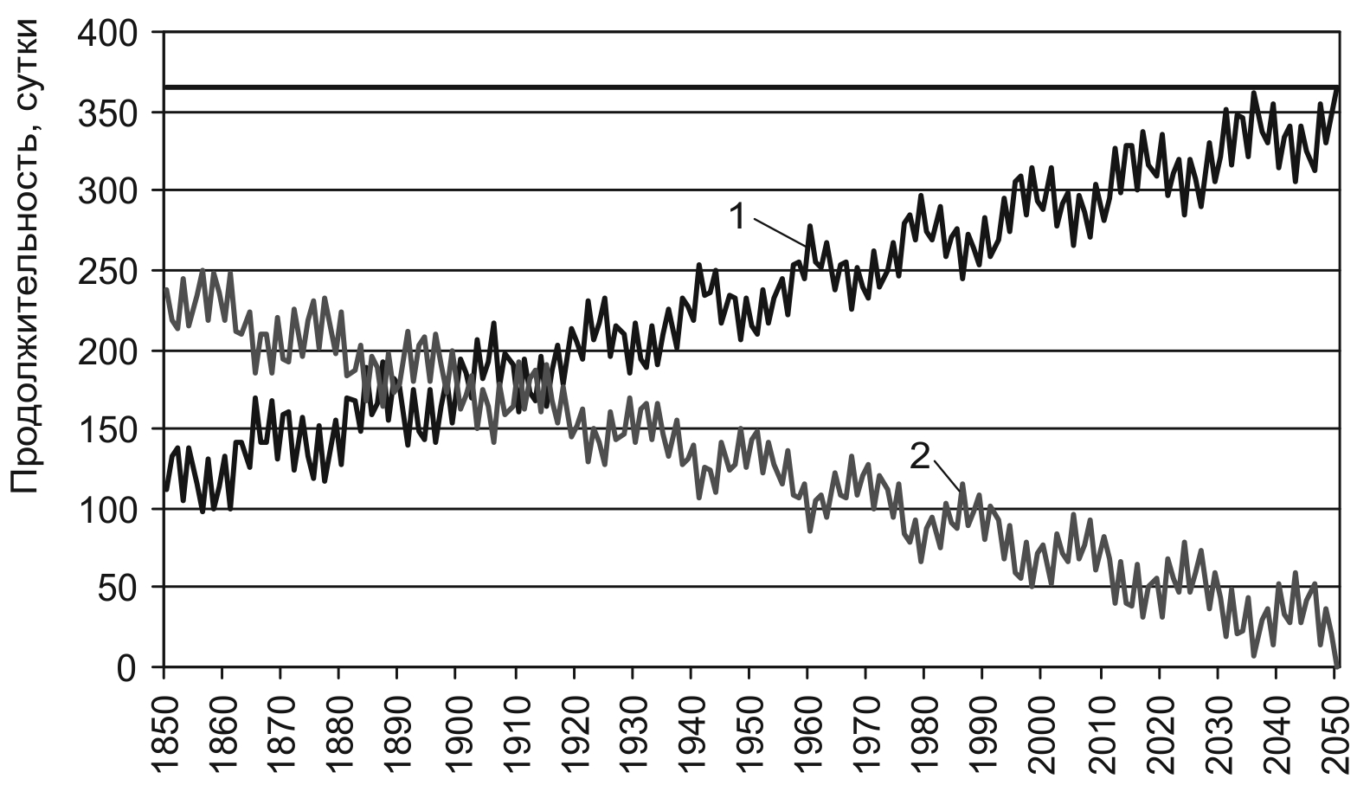
Рис. 1. Распределение продолжительности меридиональной (МС+МЮ) – 1 и зональной (З+НЗ) – 2 циркуляции. Горизонтальная линия соответствует продолжительности года.

Сравнение фактических и расчетных значений также проводилось на интервале с 1899 по 2013 гг. Значения R фактических величин продолжительности с рассчитанными составляют для меридиональной циркуляции (МС+МЮ) – 0,682, для зональной циркуляции (З+НЗ) – 0,650. Среднегодовое значение продолжительности меридиональной циркуляции (МС+МЮ) на этом интервале составляет 244,1 суток по фактическим значениям и 239,3 суток – по рассчитанным значениям (рис. 2).
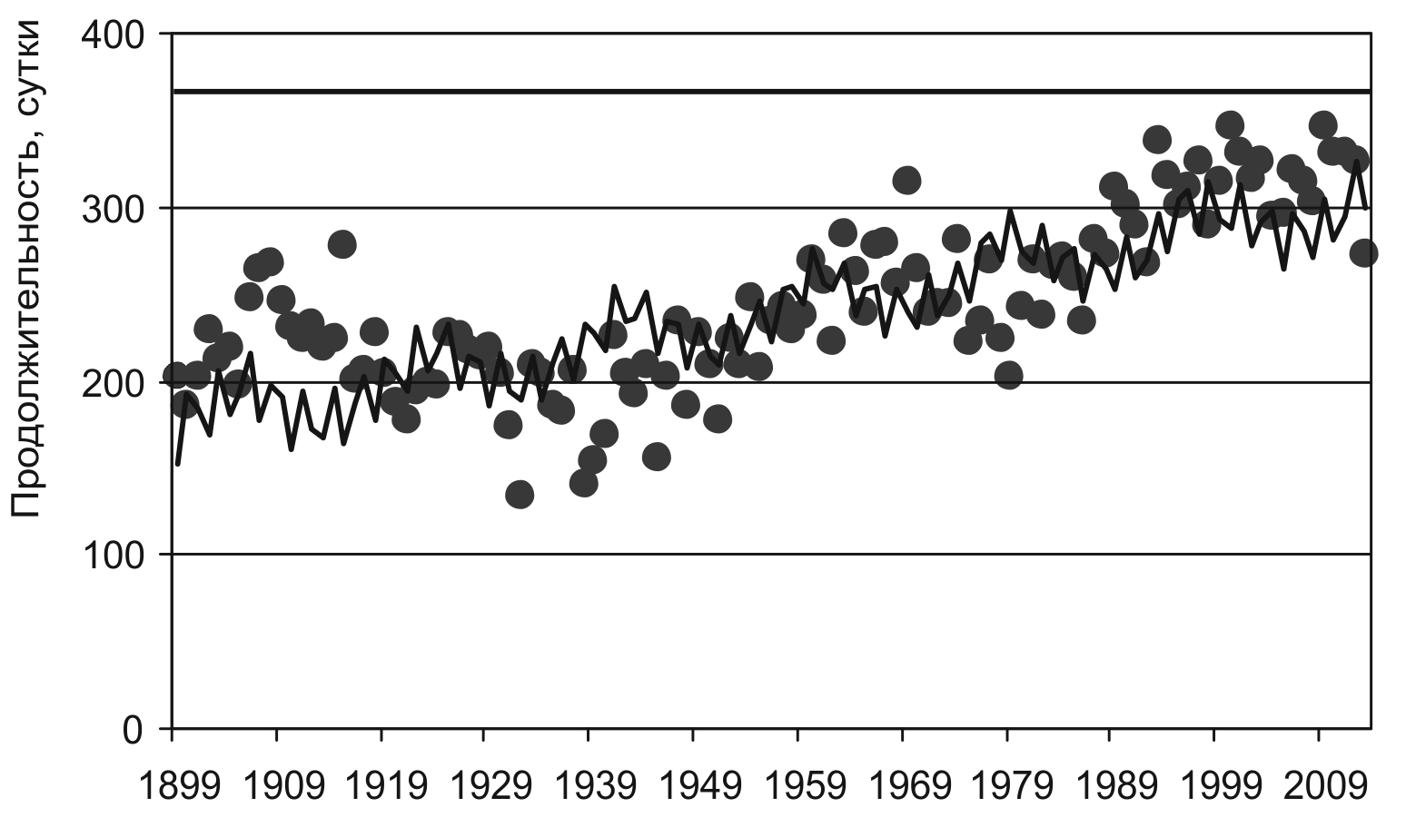
Рис. 2. Распределение фактических (точки) и рассчитанных (сплошная линия) значений продолжительности меридиональной циркуляции в Северном полушарии. Горизонтальная линия соответствует продолжительности года.

Для продолжительности зональной циркуляции (З+НЗ) эти значения равны 115,6 суток и 120,4 суток соответственно. Среднегодовое расхождение фактических и рассчитанных значений продолжительности для меридиональной циркуляции характеризуется значением в 28,3 суток, для зональной циркуляции в 27,9 суток (11,6% от среднегодовой продолжительности меридиональной циркуляции и 24,1% от среднегодовой продолжительности зональной циркуляции). Рассчитанные на период с 2014 по 2050 гг. значения продолжительности зональной и меридиональной циркуляции показывают, что меридиональная циркуляция будет существенно преобладать над зональной циркуляцией в общей циркуляции атмосферы. Минимальная продолжительность меридиональной циркуляции на этом интервале ожидается близкой к 280 суткам, а максимальная продолжительность зональной составит около 75 суток.
В результате исследований определена связь продолжительности зональной (З+НЗ) и меридиональной (МС+МЮ) циркуляции, а также отдельных групп циркуляции (МЮ и НЗ) с солнечной радиацией и разностью солнечной радиации приходящей на верхнюю границу атмосферы в экваториальную и полярную области Северного полушария Земли.

Литература
- Воейков А.И. Метеорология. – С. - Петербург. Издание картографического заведения А. Ильина, 1903. – 780 с.
- Дзердзеевский Б.Л., Курганская В.М., Витвицкая З.М. Типизация циркуляционных механизмов в северном полушарии и характеристика синоптических сезонов. – Л.: Гидрометеоиздат, 1946. – 80 с.
- Дзердзеевский Б.Л. Циркуляционные механизмы в атмосфере северного полушария в XX столетии / Материалы метеорологических исследований. – М.: 1968. – 240 с.
- Кононова Н.К. Классификация циркуляционных механизмов Северного
полушария по Б.Л. Дзердзеевскому / отв. ред. А.Б. Шмакин. – М.: Воентехиниздат, 2009. –372 с.
- Миланкович М. Математическая климатология и астрономическая теория колебаний климата. – М.–Л.: ГОНТИ, 1939. – 208 с.
- Федоров В.М. Пространственные и временные вариации солярного климата Земли в современную эпоху // Геофизические процессы и биосфера, 2015. – т. 14. – № 1. – с. 5 – 22.
- Borisenkov Е. Р., Tsvetkov A.V., Agaponov S.V. On some characteristics of insolation changes in
the past and the future // Climatic Change, 1983. – № 5. – p. 237 – 244.
- Borisenkov E. P., Tsvetkov A,V., Eddy J.A. Combined Effects of Earth Orbit Perturbations and
Solar Activity оп Terrestrial Insolation. Part 1: Sample Days and Annual Mean Values // Journal of the atmospheric sciences, 1985. – v. 42. – № 9. – p. 933 – 940.
- Fedorov V.M. Interannual Variability of the Solar Constant // Solar System Research, 2012. – v. 46, №. 2, pp. 170 – 176
- http://www.atmospheric-circulation.ru – Кононова Н.К. Колебания циркуляции атмосферы Северного полушария в ХХ – начале XXI вв. – Электронный ресурс.
- http://ssd.jpl.nasa.gov – NASA, Jet Propulsion Laboratory California Institute of Technology (JPL Solar System Dynamics). Электронный ресурс национального аэрокосмического агентства США.
- http://www.solar-climate.com – Солнечная радиация и климат Земли. – Электронный ресурс.

ФЛУКТУАЦИИ ГЛОБАЛЬНОЙ ЦИРКУЛЯЦИИ АТМОСФЕРЫ В ХХ–XXI ВВ
Кононова Н.К., e-mail: NinaKononova@yandex.ru
Институт географии РАН, 119017, Старомонетный пер., 29, Москва, Россия

FLUCTUATIONS OF THE GLOBAL ATMOSPHERIC CIRCULATION IN THEXX-XXI CENTURIES
Nina K. Kononova,NinaKononova@yandex.ru
Institute of Geography,Russian Academy of Sciences, 119017, Staromonetny, 29, Moscow, Russia

Key words: global atmospheric circulation, XX-XXI century, elementary circulation mechanism, circulation epoch, mean annual air temperature, amplitude of air temperature.
Abstract
Fluctuations in the global atmospheric circulation in 1899-2014, in the classification by BL Dzerdzeevskii considered. Three circulation epoch identified. Frequency elementary circulation mechanisms (ECM) in each period analyzed. ECM, the total duration of which an average of more than six months in year in any epoch, marked. Long-term fluctuations in mean annual air temperature in the Northern and Southern hemispheres and the global and the annual amplitude of air temperature due to changes in the nature of atmospheric circulation are analyzed.
В 1967 г. Б.Л. Дзердзеевский [2] выявил сопряжённость циркуляции атмосферы внетропических широт Северного и Южного полушарий. При зональной циркуляции без блокирующих процессов в Северном полушарии аналогичный характер циркуляции отмечается и в Южном полушарии. При развитии меридиональной циркуляции с блокирующими процессами их количество одинаково в Северном и Южном полушариях, а оси арктических/антарктических вторжений проходят по одним и тем же долготам.
Позднее по сборно-кинематическим картам, построенным за 1898-2005 гг. [4, 5], были выявлены различия в проявлении элементарных циркуляционных механизмов (ЭЦМ) группы циркуляции с циклонами на полюсах и выходом циклонов из низких широт в высокие в разных полушариях, а также представлены их динамические схемы (рис. 1).
Выявлено также, что при всех макропроцессах в летнем полушарии больше выходов циклонов из низких широт в высокие, чем в зимнем. При ЭЦМ переходных сезонов ситуация в разных полушариях одинакова.
Смена ЭЦМ происходит одновременно в двух полушариях, поэтому и суммарная годовая продолжительность каждого ЭЦМ также одинакова в двух полушариях. Следовательно, и флуктуации циркуляции атмосферы одинаковы во внетропических широтах всей Земли.
Рассмотрены флуктуации глобальной циркуляции атмосферы в 1899-2014 г. в классификации Б.Л. Дзердзеевского. Анализ отклонений суммарной годовой продолжительности зональных (зональные + нарушения зональности) и меридиональных (арктические/антарктические вторжения + выход циклонов из низких широт в высокие) макропроцессов от их средних значений (рис. 2) показал рост с 30-х годов ХХ века продолжительности межширотного обмена воздушных масс, и в течение XXI века она максимальна за весь период наблюдений.
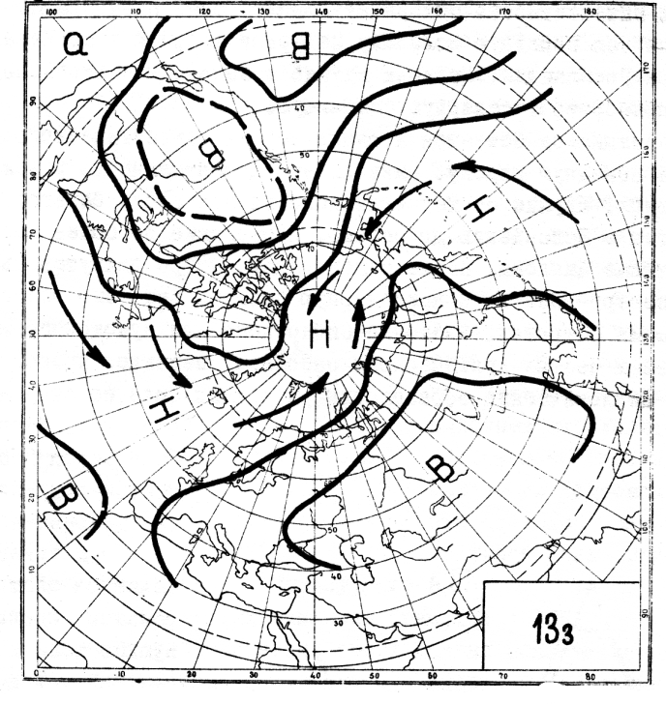а | 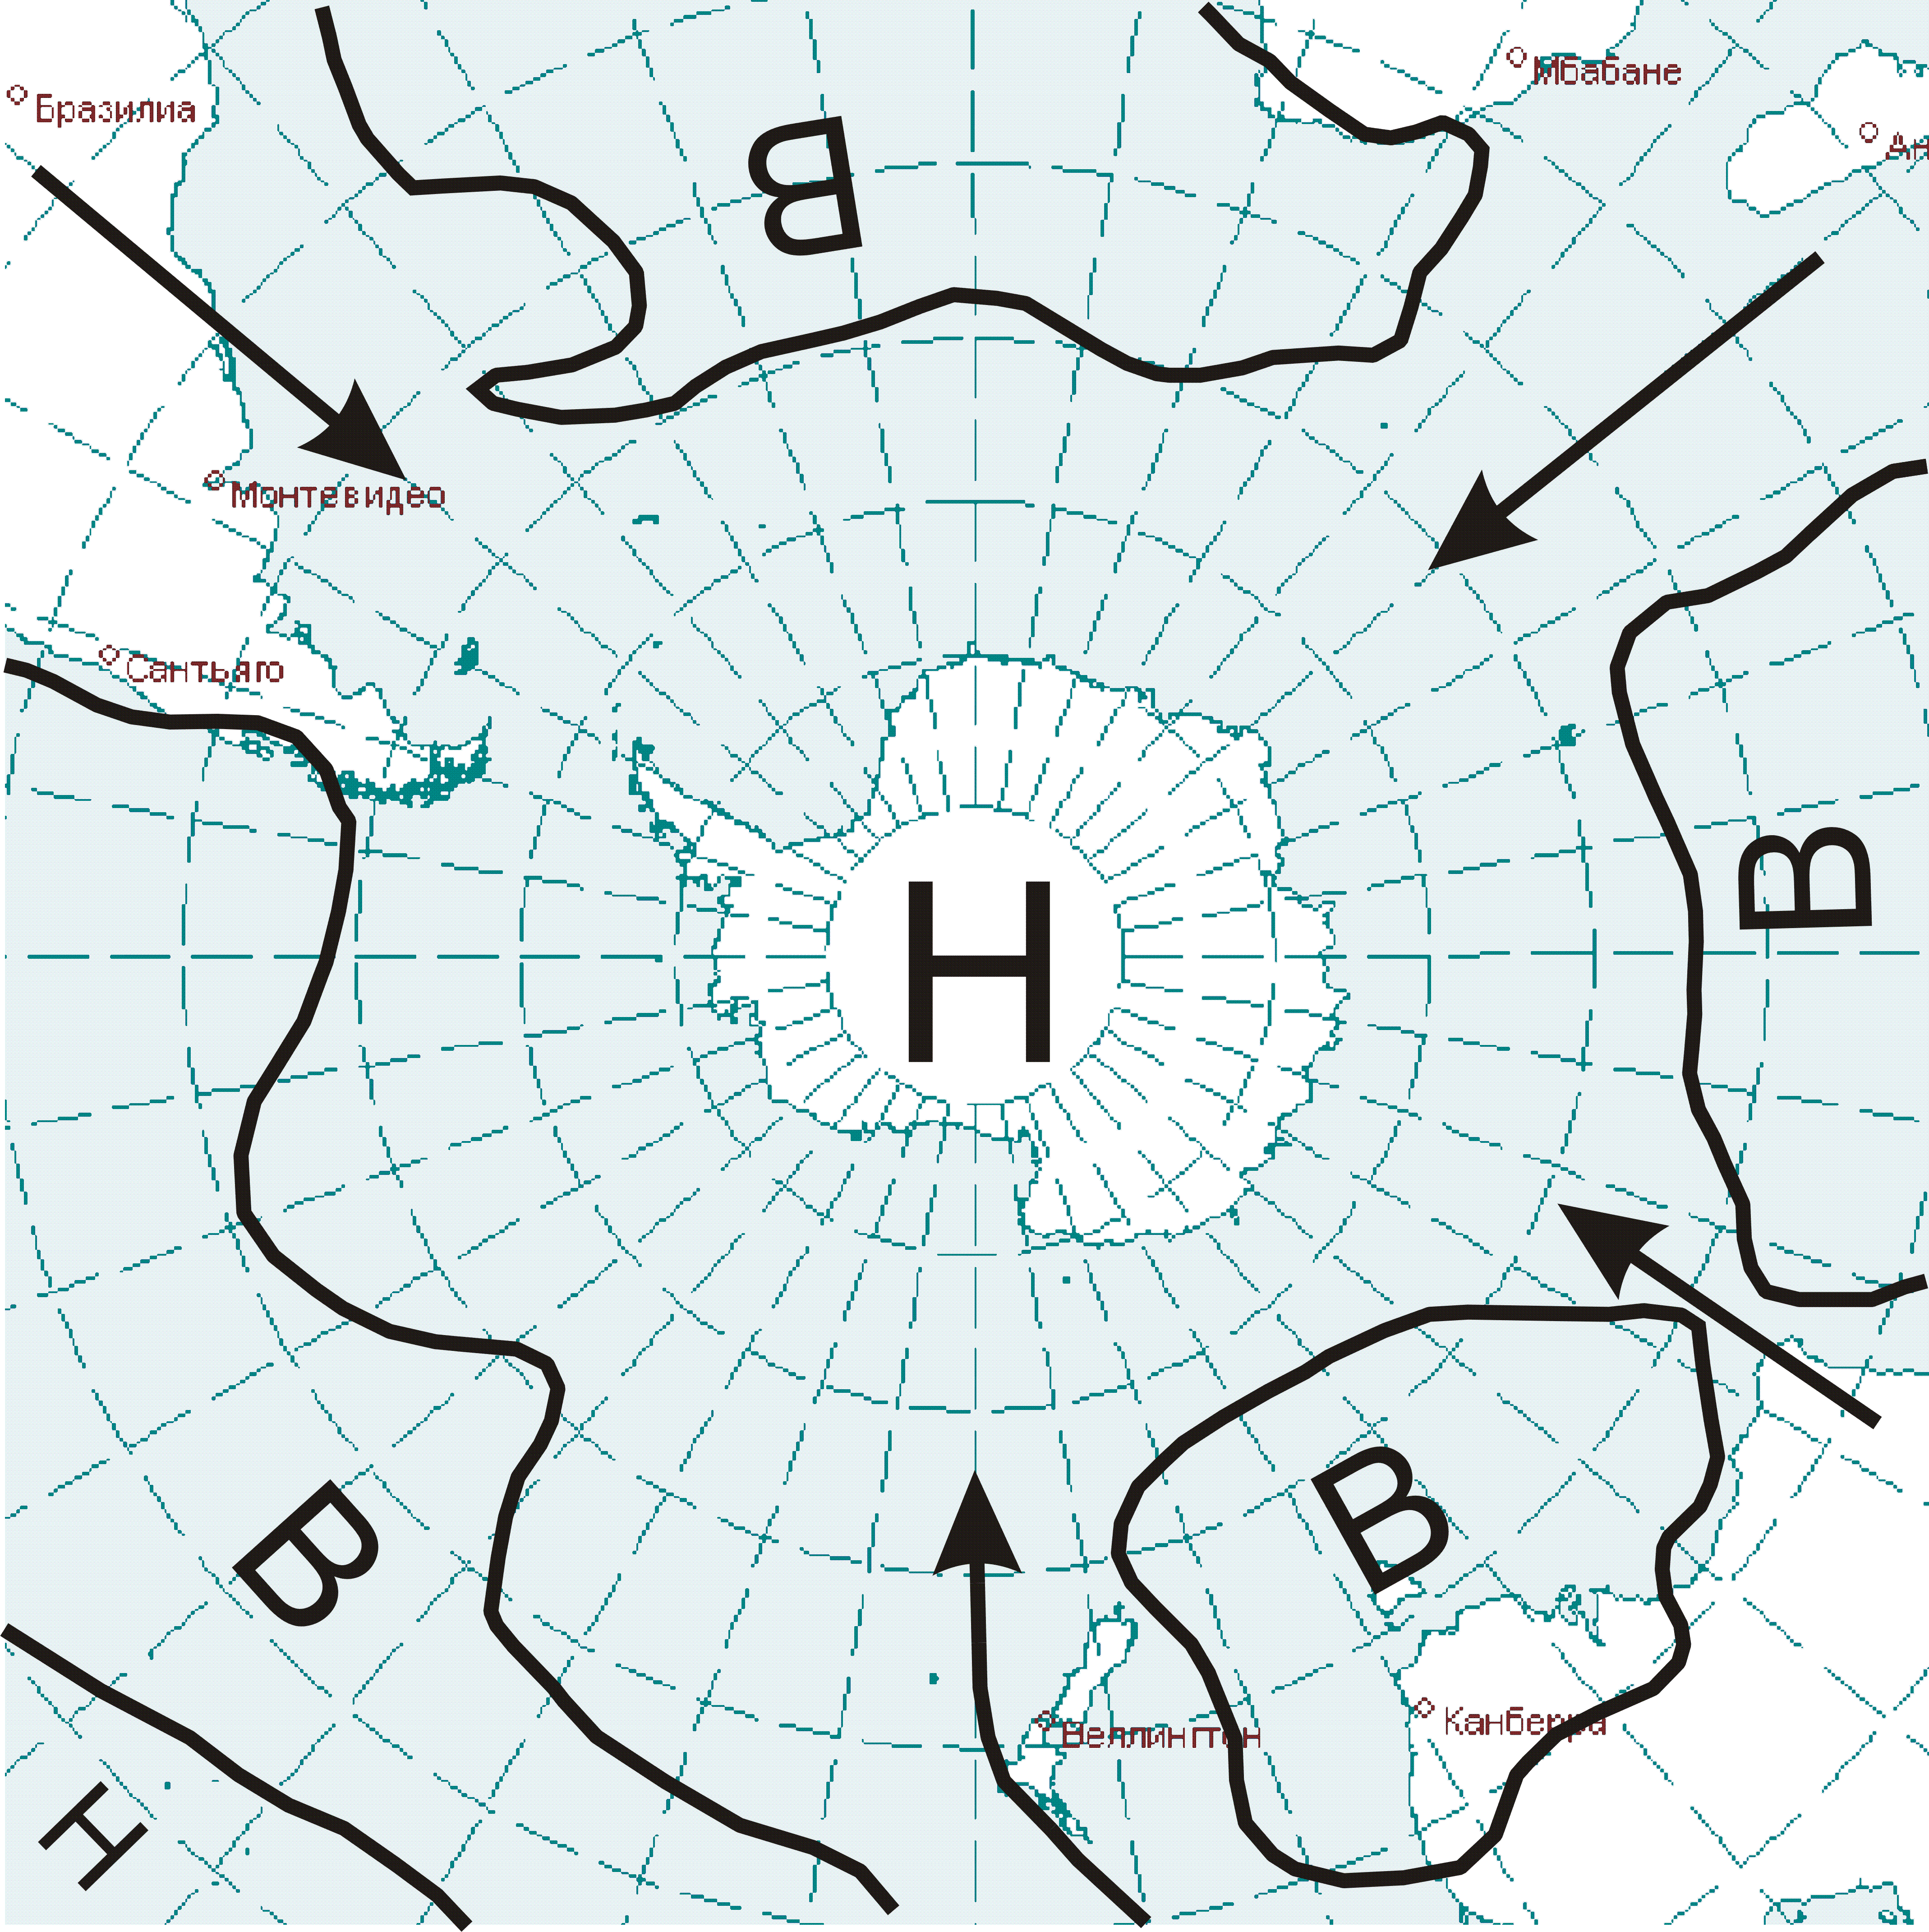б

Рис. 1. Динамическая схема ЭЦМ 13з (зимний для Северного полушария): а – Северное полушарие (по Б.Л. Дзердзеевскому [1]), б – Южное полушарие.
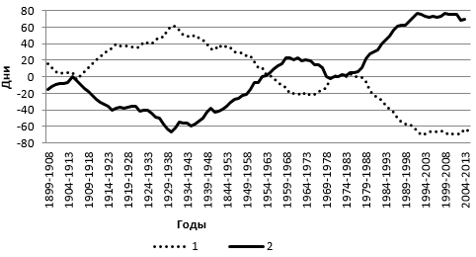 | 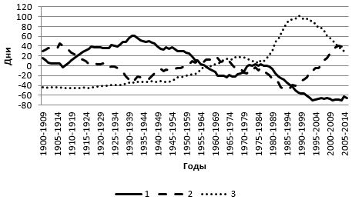
Рис. 2. Десятилетние скользящие средние отклонений суммарной годовой продолжительности групп циркуляции за 1899-2014 гг. от их средних за тот же период: 1-зональная циркуляция, 2-меридиональная циркуляция | Рис. 3. Десятилетние скользящие средние отклонений суммарной годовой продолжительности групп циркуляции за 1899-2014 гг. от средней за те же годы: 1-зональная циркуляция, 2-блокирующие процессы, 3-выход циклонов из низких широт в высокие.

Раздельный анализ отклонений от средней суммарной годовой продолжительности формирования блокирующих процессов, соединяющих арктический/антарктический антициклон с субтропическим, и выходов циклонов из низких широт в высокие позволил выделить три циркуляционные эпохи (рис. 3), различающиеся преобладанием положительных отклонений суммарной годовой продолжительности какой-либо одной группы циркуляции от средней за весь период наблюдений.
В первой эпохе (1899-1915 гг.) выше средней за 1899-2014 гг. была продолжительность блокирующих процессов, во второй (1916-1956 гг.) – зональной циркуляции, в третьей (1957 – настоящее время) – выходов циклонов из низких широт в высокие. Третья эпоха распадается на периоды. При общем преобладании положительных отклонений продолжительности выходов циклонов из низких широт в высокие в 1957-1969 гг. отмечается повышенная продолжительность блокирующих процессов (рис. 8). В 1970-1980 тт. продолжительность зональной циркуляции поднимается до уровня средней. В 1981-1997 гг. происходит быстрый рост суммарной годовой продолжительности выходов циклонов из низких широт в высокие. С 1998 г. по настоящее время наблюдается новый всплеск продолжительности блокирующих процессов. Показательно, что именно на этот период приходятся наиболее значительные за весь период наблюдений метеорологически обусловленные опасные природные процессы (наводнения, ледовые катастрофы и т. п. [3, 6-8]).
Изменение продолжительности циркуляционных процессов сказалось на глобальной среднегодовой температуре воздуха [9]. Она понижается при увеличении продолжительности блокирующих процессов (в конце XIX – начале ХХ вв. и в 60-е годы ХХ в.) и повышается в периоды роста продолжительности зональной циркуляции (20-30-е годы) и выходов циклонов из низких широт в высокие (последняя четверть ХХ века).
Отличительной чертой 1998-2014 гг. является формирование устойчивых антициклонов над континентами и зимой, и летом. Это в свою очередь приводит к возникновению положительных экстремумов температуры летом и отрицательных зимой. Быстрый рост среднегодовой температуры воздуха прекращается [9] хотя 2014 г. оказался самым тёплым за весь период наблюдений (аномалия глобальной температуры 0,564° С).
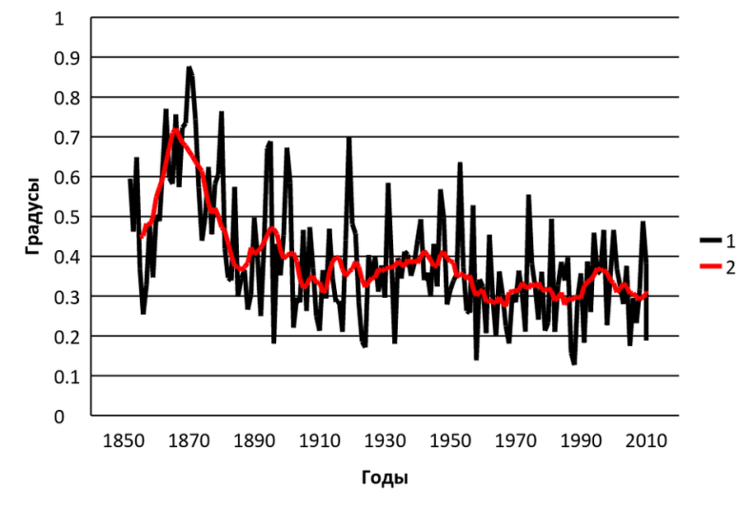
Флуктуации циркуляции атмосферы отразились и на годовой амплитуде приземной температуры воздуха, которая рассчитывается как разность между суточным максимумом и минимумом в конкретном году. За неимением суточных данных я рассчитала годовую амплитуду как разность между среднемесячной аномалией температуры самого тёплого и самого холодного месяца в году (рис. 4).
Рис. 4. Годовая амплитуда приземной глобальной температуры воздуха за 1850-2014 гг., посчитанная по данным [9]: 1 – ежегодная амплитуда, 2 – 10-летняя скользящая средняя
.
Таким образом, в период 1899-2014 гг. годовая амплитуда глобальной температуры воздуха была наибольшей в зональную эпоху. Наименьшей она оказалась в начале третьей эпохи (1957-1969 гг.), когда росла продолжительность и выходов циклонов из низких широт в высокие, и арктических/антарктических вторжений. В современный период после минимума в 1986 г., когда отмечался максимум выходов циклонов из низких широт в высокие, годовая амплитуда температуры воздуха снова увеличивается., что неблагоприятно для всех отраслей хозяйства.
Литература
- Dzerdzeevskii, В. Fluctuations of Climate and of General Circulation of the Atmosphere in extra-tropical latitudes of the Northern Hemisphere and some problems of dynamic climatology. TELLUS, 1962, XIV, No 3 pp. 328-336
- Дзердзеевский Б.Л.. Сравнение главнейших закономерностей циркуляции атмосферы над Северным и Южным полушариями. // Информационный бюллетень Советской Антарктической экспедиции, 1967, № 65, с.58-68. (Б.Л. Дзердзеевский. Избранные труды. Изд. «Наука», 1975, с. 149-158).
- Кононова Н.К. Влияние циркуляции атмосферы Северного полушария на формирование стихийных бедствий на территории России в ХХI веке.// ГеоРиск, 2014, № 3, с. 22-27.
- Кононова Н.К., О.В. Луценко, М.Е. Макарова, И.А. Орлов.. Циркуляция атмосферы в Антарктике в конце ХХ – начале XXI веков. // Материалы гляциологических исследований, 103, 2007, с. 142-147.
- Кононова Н.К., Макарова М.Е. Планетарная циркуляция атмосферы и ее проявление в Антарктике. // Научная конференция «Россия в Антарктике» 12-14 апреля 2006 г., Санкт-Петербург, ААНИИ. Программа и тезисы докладов. Санкт-Петербург, с. 126-127.
- Котляков В.М., Асоян Д.С., Кононова Н.К., Осокин Н.И., Рототаева О.В. Особенности катастрофических природных процессов на Северном Кавказе на рубеже ХХ – XXI вв. // Изменение окружающей среды и климата: природные и связанные с ними техногенные катастрофы 8 т. / Пред. ред. кол. Н.П. Лавёров, РАН. Т. 3. Опасные природные явления на поверхности суши: механизм и катастрофические следствия/ Отв. ред. В.М. Котляков – М.: ИГ РАН, ИФЗ РАН, 2008, с. 190-209.
- Мавлюдов Б.Р., Кононова Н.К., Захаров В.Г. Синхронность динамики ледовых процессов в Арктике и Антарктике в апреле 2012 г. // Международная конференция «Арктическое морское природопользование в XXI веке – современный баланс научных традиций и инноваций». Сборник материалов конференции. - Апатиты, 2015. С. 142-144
- Мальнева И.В., Кононова Н.К., Крестин Б.М. Активность селей на Курильских островах в период современных изменений климата. // ГеоРиск, 2014, № 3, с. 28-33.
- Climatic Research Unit: Data http://www.cru.uea.ac.uk/cru/data/temperature/ (HadCRUT4)

УДК 551,5(574)
ИЗМЕНЕНИЕ ФАЗОВОГО СОСТАВА АТМОСФЕРНЫХ ЛЕТНИХ ОСАДКОВ НА ЛЕДНИКЕ ТУЙЫКСУ

Ерисковская Л.А., erisk48@mail.ru
050010, Казахстан, Алматы, код 727, ТОО «Институт географии» ул. Кабанбай батыра/Пушкина 67/99, ingeo@mail.kz

CHANGES OF THE SUMMER PRECIPITATION TYPE ON TUYKSU GLACIER

Yeriskovskaya L.A., erisk48@mail.ru
Institute of Geography of the Republic of Kazakhstan, 050010, Almaty, Kabanbai
batur str./Pushkin str. 67/99, Е-mail: ingeo@mail.kz

Key words: total precipitation, precipitation type, air temperature, atmospheric circulation.
Abstract
The change of precipitation type and total precipitation during warm period on the Tuyksu glacier was considered. Mean total precipitation for different precipitation type and mean monthly and seasonal air temperature for the warm period 1971-2014 years were calculated. The effect of atmospheric circulation (elementary circulation mechanisms classification according to B.L. Dzerdzeevsky) on number of days with precipitation, total precipitation and precipitation types in favorable for glacier years (1980/81, 1992/93, 2002/03, 2003/04, 2008/09, 2009/10) and not favorable years (1977/78, 1990/91, 1996/97, 2007/08, 2011/12, 2013/14) was estimated.

В настоящее время внимание ученых все более и более сосредоточивается на высокогорных районах. Но еще бόльший научно-практический интерес проявляется к ледникам, так как ледники - аккумуляторы влаги. Именно ледники можно назвать гигантскими естественными хранилищами запасов пресной воды. Для анализа был взят репрезентативный ледник Туйыксу, который располагается на морене на склоне Илейского (Заилийского Алатау) – самого северного хребта Тянь-Шаня возле ледника на высоте 3450 м, где ведутся круглогодичные наблюдения лабораторией гляциологии Института Географии с 1972 года. Проанализированная научная информация высылается во Всемирную службу мониторинга ледников.
Совокупность орографии, ориентации и рельефа создают наиболее благоприятные условия для существования оледенения. В основном единственным источником питания ледника являются атмосферные осадки. Более 40% территории горно-ледникового бассейна Туйыксу имеют оптимальные условия для отложения и накопления твёрдых атмосферных осадков, а также для достаточно длительного существования снежного покрова [6].
Согласно подсчётам специалистов [3] за исследуемый период положительный баланс массы ледника был в 1980/81, 1992/93, 2002/03, 2003/04, 2008/09, 2009/10 гг - это благоприятные для оледенения годы (бл/г), когда граница питания ледника была ниже средней многолетней и на долю области питания приходилась бόльшая часть площади ледника. Во все остальные годы указанного периода преобладал отрицательный баланс, особенно резко выраженный в 1977/78, 1990/91, 1996/97, 2007/08, 2011/12, 2013/14 гг. - неблагоприятные для оледенения годы (нбл/г) с максимально высоким положением границы питания ледника.
В связи с глобальным потеплением климата на планете Земля повышается средняя температура воздуха, что вызывает увеличение абсолютной высоты снеговой линии. Одним из признаков изменения условий питания служит возрастание смешанных осадков, выпадающих в ледниковой зоне гор в летнее время, когда бόльшую долю составляют твёрдые осадки. Это зависит от абсолютной высоты и от подстилающей поверхности, на которую они выпадают. Известно, что с увеличением высоты на 100 метров температура воздуха в летнее время в районе ледника Туйыксу уменьшается на 0,7°С [1], что позволяет с достаточно высокой точностью определить на каком температурном фоне выпадают летние осадки и при каких условиях происходит переход осадков из одного в другое фазовое состояние. Вместе тем в питании ледника немалую роль играют не только твердые, смешанные, но также жидкие осадки. Если жидкие осадки в верхних зонах ледника падают на снежную поверхность, то они поглощаются снежной толщей и прогревают ее. В практике исследований наблюдалось, что осадки, выпадавшие из теплой воздушной массы вплоть до водоразделов ледников, полностью смывали снег, отложенный в зимний сезон, и обнажали фирновую и ледяную поверхность. Граница питания или, иначе говоря, снеговая линия в этих случаях резко уходит вверх или вообще исчезает с обнаженной поверхности ледника. В условиях холодных вторжений влажных циклонических масс идет пополнение области аккумуляции выпадающими осадками в любом фазовом состоянии [6].
На языке ледника твердые осадки затормаживают таяние льда и снега, так как повышается альбедо. Жидкие осадки в области языка способствуют усилению таяния снега и льда даже в том случае, когда температура дождя лишь незначительно выше 0°С. Выпадая на ледяную поверхность, они тотчас стекают вниз. Все эти особенности влияния осадков на режим ледника важно критически оценивать и учитывать при расчетах баланса массы ледника.
Ниже предпринимается попытка показать в каком фазовом состоянии находятся атмосферные осадки при разных синоптических ситуациях, чтобы дать представление о том, как это может отразиться на балансовом состоянии ледников в годовом периоде и за более длительные отрезки времени, когда четко вырисовывается картина современной эволюции оледенения. В конце 20-го века смешанные осадки увеличивались, твердые, жидкие уменьшались. В начале 21-го века смешанные начали уменьшаться, затем возрастать, твердые уменьшаться, жидкие возрастать, но незначительно (рис.1).
При более детальном рассмотрении по данным таблицы 1 следует, что в июне выпадение твердых и смешанных осадков в процентном отношении почти близки, в июле и августе преобладают смешанные осадки. В целом за летний период (с июля по август) преобладают смешанные осадки.

Рис.1. Изменение скользящих суммы осадков в мм по 10-летиям на леднике по данным станции Туйыксу за летний период (1971-2014 гг.). 1-твердые,2-смешанные,3-жидки осадки.

Таблица 1. Средние многолетние значения атмосферных осадков в % по станции Туйыксу за период 1971-2014 гг

Июнь Т = 3,3° |  |  | Июль Т = 5,9° |  |  | Август Т = 5,9°
т | с | ж | т | с | ж | т | с | ж
45 | 47 | 8 | 27 | 55 | 18 | 26 | 52 | 22
Июнь – Август Т = 5,0°
 | т |  |  | с |  |  | ж
 | 32 |  |  | 53 |  |  | 15

Примечание. T – средняя многолетняя температура воздуха в ^{о}С за исследуемый период,
т – твердые, с – смешанные, ж – жидкие осадки.

На фазовый состав выпадения атмосферных осадков влияют синоптические процессы. Для такого анализа использовалась типизация макроциркуляционных процессов, разработанная Б.Л.Дзердзеевским для Северного Полушария [2]. В отдельную группу им выделена меридиональная южная циркуляция (тип 13) – необычное состояние атмосферы с циклонической циркуляцией на полюсе, отсутствием блокирующих процессов на полушарии и тремя-четырьмя одновременными выходами южных циклонов в разных секторах полушария. Именно с этой группой с начала 1980-х годов (максимум приходится на 1989 г.) и в настоящее время связано большинство метеорологических экстремумов [5]. Рост повторяемости южных циклонов, имеющих малые радиусы действия, большие скорости перемещения и резкие контрасты температур на фронтах вызвали увеличение амплитуды колебаний температуры воздуха в разных регионах, в частности, в горных районах в тёплое время года [4]. В конце 20-го века число суток с ЭЦМ (элементарные циркуляционные механизмы) 13л на леднике стало уменьшаться, но влияние данного типа циркуляции еще велико, стали возрастать другие ЭЦМ, в основном 12-й тип [3]. При 12-ом типе происходит три или четыре блокирующих процесса, три или четыре прорыва южных циклонов. Этот тип формируется при хорошо развитом арктическом антициклоне. Арктические вторжения происходят в тылу циклонических серий одновременно по нескольким направлениям. Это и обусловило деление типа на несколько ЭЦМ. При ЭЦМ 12бл и 12вл средиземноморские циклоны выходят на Казахстан. Рост суммарной продолжительности ЭЦМ 12-го типа и чередование их с ЭЦМ 13-го создали наилучшие условия для обострения атмосферных фронтов, резких контрастов температуры воздуха в горных районах [4].
При рассмотрении таблицы 2 следует, что, как в бл/г, так и в нбл/г по сумме и по количеству суток с выпадением атмосферных осадков преобладают при ЭЦМ 13л, затем 9-ом типе. ЭЦМ 9 в многолетнем ходе за исследуемый период возрастает [3]. В бл/г существенно добавляется ЭЦМ 12 (12а, 12л), а так же 4-ый (4а, 4б, 4в) тип (нарушение западного зонального переноса вызываемого северным блокирующим процессом), развивающимся над Европой, чаще всего над Восточной. В остальной части высоких широт сохраняются зональные траектории циклонов, пополняемых выходами южных циклонов. Географическое положение южных циклонов и смещение северного блокирующего процесса определяется сезонными различиями циркуляции, чем и объясняется наличии трёх ЭЦМ этого типа [5]. ЭЦМ 12 в многолетнем ходе возрастает, а ЭЦМ 4 уменьшается. Осадки при 4-ом типе выпадают в основном в твердом виде и температура воздуха понижается [3,5]. В бл/г общая сумма атмосферных осадков и количество суток с их выпадением намного больше, чем в нбл/г.

Таблица 2. Атмосферные осадки при различных ЭЦМ на леднике Туйыксу.

Эцм |  | Благоприятные годы |  |  |  |  |  |  |  | Неблагоприятные годы
 | Nоб |  | Σwоб | Nт | Wт | Nс | Wс | Nж | Wж | Nоб | Σwоб | Nт | Wт | Nс | Wс | Nж | Wж
2 | 11 |  | 151,2 | 5 | 112,9 | 1 | 12,9 | 5 | 25,4 | 34 | 238,8 | 14 | 121,1 | 11 | 108,8 | 9 | 8,9
3 | 5 |  | 12,0 | 4 | 11,6 | - | - | 1 | 0,4 | 21 | 142,3 | 11 | 80,5 | 6 | 14,2 | 4 | 47,6
4 | 23 |  | 181,1 | 6 | 60,8 | 9 | 84,3 | 8 | 36,0 | 13 | 93,9 | 2 | 24,1 | 2 | 39,3 | 9 | 30,5
6 | 13 |  | 91,8 | 5 | 40,8 | 3 | 23,8 | 5 | 27,2 | 8 | 64,0 | 4 | 45,3 | 3 | 18,2 | 1 | 0,5
7л | 1 |  | 1,0 | - | - | 1 | 1,0 | - | - | 13 | 131,1 | 4 | 67,4 | 9 | 63,7 | - | -
8а | 6 |  | 19,0 | 1 | 4,3 | 2 | 9,8 | 2 | 4,9 | 10 | 92,1 | 4 | 43,6 | 1 | 4,6 | 5 | 13,9
8б | 12 |  | 130,4 | 5 | 44,5 | 2 | 20,6 | 5 | 65,3 | 3 | 10,6 | 2 | 4,9 | 1 | 5,7 | - | -
8в | 9 |  | 61,0 | 2 | 10,7 | 3 | 32,0 | 4 | 18,3 | 3 | 28,0 | 3 | 28,0 | - | - | - | -
8гл | 11 |  | 56,3 | 6 | 34,3 | - | - | 5 | 22,0 | 1 | 1,9 | - | - | 1 | 1,9 | - | -
8гз | 2 |  | 6,8 | 2 | 6,8 | - | - | - | - | - | - | - | - | - | - | - | -
9 | 48 |  | 466,6 | 18 | 183,3 | 15 | 196,5 | 15 | 86,8 | 39 | 296,3 | 11 | 162,4 | 15 | 90,9 | 13 | 43,0
10 | 22 |  | 227,4 | 5 | 38,0 | 10 | 161,9 | 7 | 27,5 | 24 | 167,9 | 5 | 49,6 | 10 | 90,5 | 9 | 27,8
11 | 1 |  | 6,3 | 1 | 6,3 | - | - | - | - | 1 | 1,2 | 1 | 1,2 | - | - | - | -
12а | 32 |  | 297,8 | 18 | 99,9 | 9 | 161,2 | 5 | 35,7 | 10 | 54,4 | 3 | 10,8 | 4 | 32,9 | 3 | 10,7
12л | 38 |  | 296,5 | 18 | 155,2 | 10 | 19,6 | 11 | 61,7 | 3 | 18,9 | 2 | 16,9 | - | - | 1 | 2,0
13л | 104 |  | 934,9 | 36 | 248,4 | 46 | 526,7 | 22 | 159,8 | 86 | 621,2 | 29 | 239,1 | 30 | 267,6 | 27 | 114,5
Σ | 338 |  | 2940,1 | 132 | 1057,8 | 111 | 1311,3 | 95 | 571,0 | 269 | 1932,6 | 95 | 894,9 | 93 | 738,3 | 81 | 299,4

Примечание: Nоб. – общее количество суток с выпадением осадков, Σwоб.- общая сумма атмосферных осадков, Nт, Nс, Nж – количество суток с выпадением осадков (твердых, смешанных, жидких), Wт, Wc, Wж – сумма атмосферных осадков (твердых, смешанных, жидких).

Таким образом, на леднике Туйыксу в летний период преобладают смешанные осадки. Большое количество осадков выпадает при ЭЦМ 13л, затем 9-й тип. В бл/г существенно добавляется ЭЦМ 12 (12а, 12л), а также 4-ый тип. По количеству суток и сумме атмосферных осадков (338 и 2940,1 мм) в бл/г значительно больше, чем в нбл/г (269 и 1932,6 мм). В связи с преобладанием лет с отрицательным балансом за исследуемый период ледник продолжает сокращаться.

Литература

1.Вилесов Е.Н., Уваров В.Н. Эволюция современного оледенения Заилийского Алатау в ХХ веке – Алматы: Казахский университет, 2001.- 252 с.
2.Дзердзеевский Б.Л. Общая циркуляция атмосферы и климат. М., 1975. 285с
3.Ерисковская Л.А. Климатические условия ледника Туйыксу. Характеристика и анализ метеорологических данных. LAP LAMBERT Academic Publishing. 2014. 76 с.
4.Кононова Н.К. Исследование многолетних колебаний циркуляции атмосферы Северного полушария и их применение в гляциологии.//МГИ. 2003. Вып. 95. С. 45-65.
5.Кононова Н.К. Классификация циркуляционных механизмов Северного полушария по Б.Л. Дзердзеевскому /Отв. ред. А.Б. Шмакин; Ин-т географии РАН – М.: 2009. – 372с.
6.Макаревич К.Г., Пальгов Н.Н., Токмагамбетов Г.А., Вилесов Е.Н., Судаков П.А., Головкова Р.Г., Денисова Т.Я., Егорова Н.Д. Оледенение Заилийского Алатау. М:, 1969. – 287с.

